 | 第１章 総則
 | Ⅰ．総則
 | 第２章 性能基準
 | Ⅰ．通則  1．適用範囲  住宅の玄関ドアに用いる錠前に適用する。 | 図書 | □
2．用語の定義
a) サムターン付シリンダー錠：キー又はサムターンにより操作するごとに施解錠の状態が切り替わるものをいう。
b) 面付箱錠：ドアの表面に箱形のケースユニットを面付けするものをいう。
c) 彫込箱錠：ドアの内部にケースユニットを彫込んで設置するものをいう。
d) 電気錠：電圧を加えるたびに施解錠の状態が切り替わるもの又は加える電圧の極性により施解錠の状態が切り替わるものをいう。
e) ラッチボルト：ハンドルの操作で仮締りができる機能のものをいう。
f) デッドボルト類：キー等とサムターンで施解錠する本締り機能のものをいう。
g) 主錠：ラッチボルトとデッドボルト類を有しているものをいう。
h) 補助錠：防犯上の補助的な役割を果たすため、主錠と併せて玄関ドアに使用する錠で、デッドボルト類のみを備えた本締錠をキーとサムターンで施解錠するものをいう。
i) 引戸鎌錠：引戸に使用される鎌のついた錠前で、キーとサムターンで施解錠するものをいう。
j) ハンドルの形式：ハンドルの種類に応じ、表－１の形式をいう。
表－1 ハンドルの形式と形状
形式 | 形状
Ⅰ | レバーハンドル
Ⅱ | プッシュプルハンドル  （グリップハンドルを含む）

k) 実用キー違い：理論計算上ではなく実際に生産販売可能なキー違い数をいう。
l) コンストラクションキー：工事期間中に限り使用するキーをいう。
m) チェンジキー装置：同一のシリンダーにおいて、シリンダー交換をせずに別形状のキーを差し込むことにより、従前のキーが使用できなくなり、新たに差し込んだキーのみが使用できるようになる装置をいう。

n) チェンジキー：キー交換に使用するキーで、新たなキーが使用できるよう、従前のキー形式をリセットするためのキーをいい、ニュートラルキー又はリセットキーということもある。
o) 取替えパーツ：将来的に交換が可能な構成部品若しくはその部分又は代替品をいう。
p) 消耗品：取替えパーツの内、耐用年数が短いもので、製品本体の機能・性能を維持する為に交換することを前提としているものをいう。
q) メンテナンス：製品の利用期間中にわたり、その機能・性能を維持・保守する行為をいう。計画的な維持・保守に加え、製品の破損・故障に対する緊急補修や、クレーム処理などをその範囲に加える。
r) インターフェイス：他の住宅部品、住宅の躯体等との取り合いをいう。
 | 3．部品の構成  ａ) 標準的な構成部品は表－2による。  表－2 構成部品  注1：構成部品  主錠＋補助錠を併用する場合、ハンドルは主錠のみ必須構成部品とする。  プッシュプル錠と本締錠が分かれているものも可能。  電気錠に用いるキーは、キーとIDタグが一体となったものとする。  注2：構成の別  ●：（必須構成部品）住宅部品としての基本機能上、必ず装備されていなければならない部品及び部材を示す。  ○：（セットフリー部品）必須構成部品のうち、販売上必ずしもセットしなくてもよい部品及び部材を示す。  注3：機種記号記入例  Ｒ－Ⅰ：防犯建物部品（ＣＰ錠）以外  Ｒ－Ⅰ－ＣＰ：防犯建物部品（ＣＰ錠） | 図書 | □
 | ｂ) 主錠及び補助錠を有する彫込箱錠は、主錠と補助錠  が一体となっていないものを対象とする。 | 図書 | □
 | c) 主な電気錠の電気的構成は図－１または、図－２  による。  主錠＋制御部  (＋電池)  通電金具  補助錠  （点線内：扉内にコードがない場合）  電源等へ  リーダ  操作盤等  （実線内：扉内にコードがある場合）  図－１ 主な電気錠の電気的構成（開き戸の場合）  錠前  通電金具  電源等へ  制御部  電源供給  図－２ 主な電気錠の電気的構成（引き戸の場合） | 図書 | □
 | 4. 材料  必須構成部品及びセットフリー部品に使用する材料の名称及び該当するJIS等の規格名称を明確化しているもの、又は、JIS等と同等の性能を有していることを証明したものを対象とする。  ＜例示仕様＞  表-3 材料 | 図書 | □
  材料等 | 該当するJIS 等の規格名称
  ケースユニットに用いる材料、シリンダーユニット、サムターン、レバーハンドル、ストライクに用いる材料 | (1) 厚さ0.5㎜以上（レバーハンドルにあっては1.0mm 以上）のJIS G 4305: 2021 （冷間圧廷ステンレス鋼鈑及び鋼帯）に定めるSUS304  (2) ABS 樹脂
  鍵に用いる材料 | JIS Ｈ 3100:2018 （銅及び銅合金の板並びに条）
  通電金具に用いる材料 | (1) フロントは、厚さ1.0mm以上のJIS G 4305:2021(冷間圧廷ステンレス鋼板)に定めるSUS304  (2) コード保護バネは、線径0.8mm 以上のJIS G 4314:2013(バネ用ステンレス鋼線)によるSUS304
  取付ねじ類 | ドア、枠等への取付ねじ類は、JIS G 4308:2013（ステンレス鋼線材）に定めるSUS304
 | 5. 施工の範囲  構成部品の施工範囲は、原則として次による。  ａ) 取付部位の確認。 | 図書 | □
 | ｂ) 玄関ドア用錠前の組立て及び取付け。 | 図書 | □
 | 6. 寸法  a) 錠前の取合い、取付け寸法が明確なものを対象とする。 | 図書 | □
 | b) 標準的なスペーシング寸法・取付け孔寸法  標準的な玄関ドアのスペーシング寸法は 80㎜で、扉框の見付寸法は面付箱錠及び彫込箱錠にあっては95㎜以内に収まるもので、錠前の取付け孔寸法及びストライクの竪枠取付け寸法は、図－3、図－4及び図－5の寸法のものを対象とする。  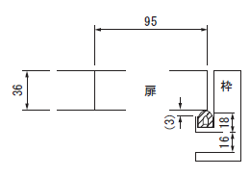  面付箱錠  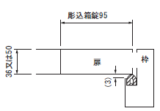  彫込箱錠  図－３ 標準的外開き形式玄関ドアの扉及び竪枠の水平断面  単位（㎜） （ ）内の数値は目安とする | 図書 | □
 | 扉室外側  扉室内側  図－４ 標準的外開き形式玄関ドアの錠前取付け孔寸法  （面付箱錠（R型））  単位（㎜） （ ）内の数値は目安とする | 図書 | □
 | 彫込箱錠  主錠（M型）  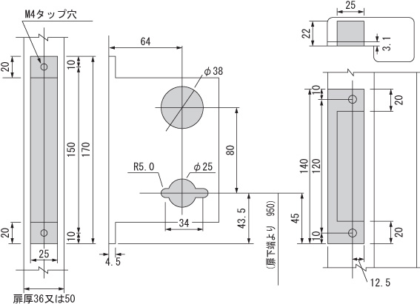  彫込箱錠  補助錠（S型）  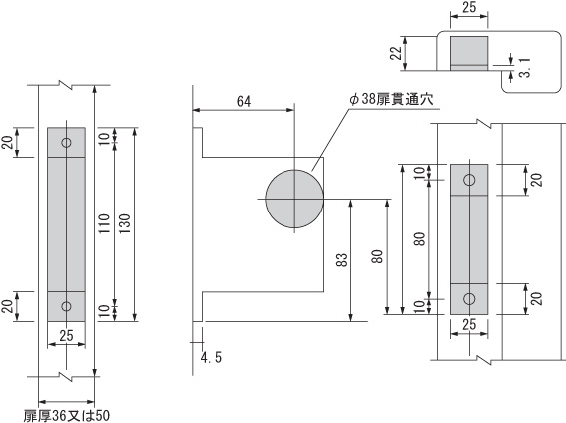  図－５ 標準的外開き形式玄関ドアの錠前取付け孔及び竪枠寸法  ※CP錠（付加基準）の寸法を適用しても可  単位（㎜） （ ）内の数値は目安とする | 図書 | □
 | c) 標準的なデッドボルトの出の長さは、面付箱錠15㎜  以上、彫込箱錠17㎜以上とすること。 | 図書 | □
 | Ⅱ．要求事項  1 住宅部品の性能等に係る要求事項  1.1 機能の確保  a) 確実な扉の開閉及び施解錠  錠前による扉の開閉及び施解錠は、円滑かつ確実に行うことができること。 | 図書  現物 | □
 | b) コンストラクションキー装置  コンストラクションキー装置は次の機能を有すること。  1) シリンダーにコンストラクションキー装置の装着が可能であり、かつ、有効に機能すること。 | 図書 | □
 | 2) コンストラクションキー装置を装着したシリンダーは、15,000以上の実用鍵違いを有すること。 | 図書 | □
 | c) チェンジキー装置  チェンジキー装置の場合は次の機能を有すること。  1) シリンダーにチェンジキー装置の装着が可能であること。  2) チェンジキーを差し込み後は、新規キーを使用して解錠ができ、かつ、従前キーによる解錠はできなくなること。 | 図書 | □
 | d) 防犯上の安全  シリンダーの耐ピッキング性は、「特殊解除用具の所持の禁止等に関する法律（ピッキング法）」に基づき、ピッキングによる侵入を５分間以上防ぐ防犯性能を有すると認められていること。  ＜試験：「特殊解除用具の所持の禁止等に関する法律（ピッキング法）」により定められた「耐ピッキング性能試験」（平成16年4月1日施行）による試験＞ | 図書  試験 | □
 | e) 電気錠の性能  電気錠は、次の性能を有すること。  1) 電気的に施解錠を行う場合、室外側からはリーダと対応するキーを用いて操作でき、かつ、手動でも操作できること。  2) 施解錠操作において、リーダで扉が施錠されていることが判別できること。  3) 施解錠は、リーダの近傍にて対応するキーを持っている状態でのみ操作できること。また、CP認定電気錠（ハンズフリー機能）の場合は誤解錠防止の対策がなされていること。  4) 「電源電圧の変化」の試験を行い、作動の状態に支障がないこと。  ＜試験：別冊BLT DL-02「電源電圧の変化」＞  5) 電気錠は、通電状態で環境条件の違いによる「機能劣化」の試験を行い作動の状態に支障がないこと。  ＜試験：別冊BLT DL-03「機能劣化」＞ | 試験 | □
 | 1.2 安全性の確保  1.2.1 機能的な抵抗力及び安定性の確保  a) 開き戸用錠前の側圧強度  開き戸用錠前の側圧強度は、「デッドボルトの側圧試験」を行い、JIS A 1541-2：2016「建築金物-錠-第2部：実用性能項目に対するグレード及び表示方法」で定めるグレード2に適合すること。  ＜試験：JIS A 1541-1：2016「建築金物-錠-第1部：試験方法」の7.2.1.2「デッドボルトの側圧試験」＞ | 試験 | □
 | b) 引き戸用錠前の引張強度  引き戸用錠前の引張強度は、3000Nの荷重を30秒載荷する「かま（鎌）の引張試験」を行い、除荷後施解錠が可能なこと。電気錠にあっては電気作動も可能なこと。また、鎌部が外部から見える引き戸に使用する場合は、JIS A 1541-2：2016「建築金物-錠-第2部：実用性能項目に対するグレード及び表示方法」で定めるグレード3に適合すること。  ＜試験：JIS A 1541-1：2016「建築金物-錠-第1部：試験方法」の7.2.1.3「かま（鎌）の引張強度試験ａ）ストライクを含む場合」＞ | 試験 | □
 | c) 開き戸用錠前の押込強度  開き戸用錠前の押込強度は、「デッドボルトの押込み試験」を行い、JIS A 1541-2：2016「建築金物-錠-第2部：実用性能項目に対するグレード及び表示方法」で定めるグレード3に適合すること。  ＜試験：JIS A 1541-1：2016「建築金物-錠-第1部：試験方法」の7.2.1.1「デッドボルトの押込み試験」＞ | 試験 | □
 | d) 引き戸用錠前の垂直荷重強度  引き戸用錠前の垂直荷重強度は、「かま（鎌）の押込み試験」を行い、JIS A 1541-2：2016「建築金物-錠-第2部：実用性能項目に対するグレード及び表示方法」で定めるグレード3に適合すること。  ＜試験：JIS A 1541-1：2016「建築金物-錠-第1部：試験方法」の7.2.1.5「かま（鎌）の押込み試験」＞ | 試験 | □
 | e) 引き戸用錠前の鎌部の耐衝撃性  引き戸用錠前の鎌部の耐衝撃性は、「引き戸用錠前の鎌の衝撃荷重強度試験」を行い、施解錠が可能なこと。ただし、開扉状態でキーやサムターンを操作しても鎌部が出ない機構となっているものは除く。  ＜試験：別冊：BTL DL-01で規定する「引き戸用錠前の鎌の衝撃荷重強度試験」＞ | 試験 | □
 | f) ハンドルの強度  1）ハンドルの曲げ強度  ハンドルの曲げ強度は、「ハンドルの垂直荷重試験」を行い、JIS A 1541-2：2016「建築金物-錠-第2部：実用性能項目に対するグレード及び表示方法」で定めるグレード3に適合すること。また、電気錠にあってはハンドルの作動及び電気的作動が可能であること。  ＜試験：JIS A 1541-1：2016「建築金物-錠-第1部：試験方法」の7.2.3.3「ハンドルの垂直荷重試験」＞ | 試験 | □
 | 2) ハンドルの引張強度  ① レバーハンドルにあっては、ハンドルの引張強度は、「ハンドルの引張試験」を行い、JIS A 1541-2：2016「建築金物-錠-第2部：実用性能項目に対するグレード及び表示方法」で定めるグレード3に適合すること。また、電気錠にあっては、ハンドルの作動及び電気的作動が可能であること。  ＜試験：JIS A 1541-1：2016「建築金物-錠-第1部：試験方法」の7.2.3.2「ハンドルの引張試験」＞ | 試験 | □
 | ② プッシュプルハンドル（グリップハンドルを含む）にあっては、ハンドルの引張強度は、「ハンドル引張強度試験」を行い、JIS A 1541-2：2016「建築金物-錠-第2部：実用性能項目に対するグレード及び表示方法」で定めるグレード3に適合すること。また、電気錠にあっては、ハンドルの作動及び電気的作動が可能であること。  ＜試験：JIS A 1541-1：2016「建築金物-錠-第1部：試験方法」の7.2.3.2「ハンドルの引張試験」＞ | 試験 | □
 | 3) ハンドルのねじり強度  ハンドルのねじり強度は、「ハンドルのねじり試験」を行い、JIS A 1541-2：2016「建築金物-錠-第2部：実用性能項目に対するグレード及び表示方法」で定めるグレード3に適合すること。  ＜試験：JIS A 1541-1：2016「建築金物-錠-第1部：試験方法」の7.2.3.1「ハンドルのねじり試験」＞ | 試験 | □
 | g) もぎとり等の防止措置  シリンダーユニット、化粧板等のもぎとり等を防止する措置が講じられていること | 図書  現物 | □
 | h) 作動異常の防止措置  電気錠にあっては、振動や衝撃により、作動に異常が生じないよう措置が講じられていること。 | 図書  現物 | □
 | i) 断線、切断の防止措置  通電金具のコードは、引張りや押込みに対して断線や劣化が生じにくく、扉の閉鎖時に外部から切断されない構造であること。 | 図書  現物 | □
 | 1.2.2 使用時の安全性及び保安性の確保  a) 構成部品の仕上げ  構成部品の仕上げは次による。  1) 構成部品の仕上面は、著しい傷、変形、亀裂等がな いこと。 | 図書  現物 | □
 | 2) 見えがかり部分の仕上面は、著しく不均一な光沢がないこと。 | 図書  現物 | □
 | 3) 見えがかり部分の接合面は、滑らかであること。 | 図書  現物 | □
 | 4) レバーハンドル又はプッシュプルハンドル（グリップハンドルを含む）の形状は、危険のないこと。 | 図書  現物 | □
 | b) 電気的な安全  電気錠にあっては、次の性能を有すること。  1) 絶縁  充電部（通電している部分）とアースするおそれのある非充電金属部との間の絶縁抵抗が1MΩ以上測定されること。  ＜試験：電気用品の技術上の基準を定める省令の別表第四附表第四に定める「絶縁性能試験」＞  2) 耐電圧  充電部とアースするおそれのある非充電金属部との間に交流電圧を加え、これに連続して1分間耐えること。  ＜試験：電気用品の技術上の基準を定める省令の別表第四附表第四に定める「絶縁性能試験」＞  3) 感電しない構造  充電部は、電気用品の技術上の基準を定める省令の別表第四(2)構造ハを満たす構造であること。 | 試験 | □
 | c) 玄関ドア用錠前の操作性  玄関ドア用錠前は、操作性を考慮し次の機能・性能を有すること。  1) 大型レバーハンドル  2) 大型サムターン  3) 大型キーヘッド  4) すり鉢状のキー差し込み口（任意選択とする）  5) リバーシブルシリンダー（任意選択とする） | 図書 | □
 | （1.2.3 健康上の安全性の確保）
 | 1.2.4 火災に対する安全性の確保  構成部品のうち、ケースユニット、シリンダーユニット及び取付けねじは、不燃材料を使用していること。 | 図書 | □
 | 1.3 耐久性の確保  a) 可動部分の耐久性  1) ラッチボルトの繰り返し耐久性  ラッチボルトの繰り返し耐久性は次の①及び②によること。  ① 「ハンドルによるラッチボルトの開閉繰返し試験」を行い、JIS A 1541-2：2016「建築金物-錠-第2部：実用性能項目に対するグレード及び表示方法」で定めるグレード2に適合すること。  ＜試験：JIS A 1541-1：2016「建築金物-錠-第1部：試験方法」の7.1.3.1「ハンドルによるラッチボルトの開閉繰返し試験」＞ | 試験 | □
 | ② 「キーによるラッチボルトの開閉繰返し試験」を行い、JIS A 1541-2：2016「建築金物-錠-第2部：実用性能項目に対するグレード及び表示方法」で定めるグレード2に適合すること。  ＜試験：JIS A 1541-1：2016「建築金物-錠-第1部：試験方法」の7.1.3.1「キーによるラッチボルトの開閉繰返し試験」＞ | 試験 | □
 | 2）デッドボルトの施解錠耐久性  デッドボルトの施解錠耐久性は、「キーによる施解錠繰返し試験」を行い、JIS A 1541-2：2016「建築金物-錠-第2部：実用性能項目に対するグレード及び表示方法」で定めるグレード2に適合すること。  ＜試験：JIS A 1541-1：2016「建築金物-錠-第1部：試験方法」の7.1.1.1「キーによる施解錠繰返し試験」＞ | 試験 | □
 | 3) 電気錠の施解錠耐久性  電気錠の施解錠耐久性は、「電気施解錠耐久性試験」を行い、電気錠の施解錠が可能であること。  ＜試験：別冊BTL DL-04「電気施解錠耐久性試験」＞ | 試験 | □
 | 4) 通電金具及びコードの繰り返し耐久性(通電金具及びコードを有する場合)  通電金具及びコードの繰り返し耐久性は、「通電金具及びコードの耐久性試験」を行い、通電金具及びコードに異常がないこと。  ＜試験：別冊BTL DL-05「通電金具及びコードの耐久性試験」＞ | 試験 | □
 | b) 構成部品の耐食性  構成部品の耐食性は、「塩水噴霧試験」を行い72 時間後において、見えがかり部分に錆が発生せず、120 時間後において手動で施解錠及びラッチングができること。なお、電気錠にあっては、塩水噴霧試験のあと、24時間後において電気的に作動すること。  ＜試験：JIS Z 2371:2015「塩水噴霧試験方法」＞ | 試験 | □
 | c) ケースユニットの防錆処理  ケース裏板及び取付け板は、JIS H 8610：1999 「電気亜鉛めっき」の２種３級以上の防錆処理が施されていること。 | 図書 | □
 | 1.4 環境に対する配慮（この要求事項は、必須要求事項ではなく任意選択事項である）
 | 1.4.1 製造場の活動における環境配慮  本項目を認定の対象とする場合は、製造場における活動が環境に配慮されたものであること。 | 図書 | □
 | 1.4.2玄関ドア用錠前のライフサイクルの各段階における環境配慮  本項目を認定の対象とする場合は、次の項目に適合すること。  1.4.2.1 材料の調達時等における環境配慮  以下に例示するような材料の調達時等における環境配慮の取組みの内容を認定の対象とする場合は、その内容を明確にすること。  a) 再生資源又はそれを使用した材料を調達していること。 | 図書 | □
 | b) 調達のガイドラインを設けること等により、材料製造時の環境負荷が小さい材料を調達していること。 | 図書 | □
 | 1.4.2.2 製造・流通時における環境配慮  次のような製造・流通時における環境配慮の取組み内容を認定の対象とする場合は、その内容を明確にすること。  a) 製造工程の効率化や製造機器を高効率型にすること等により、製造時のエネルギー消費量の削減を図っていること。 | 図書 | □
 | b) 小型化、軽量化、部品設計の工夫等により、材料の使用量を削減していること。 | 図書 | □
 | c) 製造時に発生する端材の削減又は再資源化に取組み、生産副産物の発生量の削減を図っていること。 | 図書 | □
 | d) 工場内で廃棄される梱包材料を削減するため、次のような取組みを行っていること。  1) 調達する材料等の梱包材は、再生資源として利用が可能なダンボール等を選択し、既存の資源回収システムを活用していること。 | 図書 | □
 | 2) 調達する材料等の梱包材は、「通い箱」や「通い袋」等とし、繰り返し使用していること。 | 図書 | □
 | 1.4.2.3 施工時における環境配慮  次のような施工時における環境配慮の取組みの内容を認定の対象とする場合は、その内容を明確にすること。  a) 再生資源として利用が可能な梱包材料又は再生資源を利用した梱包材料を使用していること。 | 図書 | □
 | b) 梱包材が複合材のものにあっては、再生資源として分離が容易なものを選択していること。 | 図書 | □
 | c) 梱包材にダンボールを利用する等、既存の資源回収システムが活用できること。 | 図書 | □
 | 1.4.2.4 使用時における環境配慮  次のような使用時における環境配慮の取組みの内容を認定の対象とする場合は、  a) 防風パッキンの使用により、断熱・気密性を確保していること。 | 図書 | □
 | b) 厚生労働省「室内空気汚染に係るガイドライン」における13物質を使用しておらず、又はそれらの使用量が少ない材料を用いていること。 | 図書 | □
 | 1.4.2.5 更新・取外し時における環境配慮  次のような更新・取外し時における環境配慮の取組みの内容を認定の対象とする場合は、その内容を明確にすること。  a) 躯体等に埋め込むタイプのもの等は、他の住宅部品や躯体等へ影響を及ぼさないようにインターフェイスが適切であること。 | 図書 | □
 | b) 低騒音かつ低振動での更新が行えること。 | 図書 | □
 | 1.4.2.6 処理・処分時における環境配慮  次のような処理・処分時における環境配慮の取組みの内容を認定の対象とする場合は、その内容を明確にすること。  a) 廃棄物の発生を抑制するため、以下のような取組みを行っていること。  1) 再資源化が容易な材料を使用していること。 | 図書 | □
 | 2) 種類ごとに材料名の表示があること。 | 図書 | □
 | 3) 再資源化を実施していること。 | 図書 | □
 | b) 六価クロムなど廃棄時に汚染物を発生する有害物質は使用せず、又は使用量を削減していること。 | 図書 | □
 | 2 供給者の供給体制等に係る要求事項  2.1 適切な品質管理の実施  次のa) またはb) により生産管理されていること。  a) ISO9001、JIS Q 9001の認定登録が維持され生産管理されていること。 | 図書 | □
 | b) 次のような品質マネジメントシステムにより生産管理されていること。  1) 品質管理  以下の方法により品質管理が行われていること。  ①工程の管理  ⅰ) 商品又は加工の品質及び検査が工程ごとに適切に行われていること。また、作業記録、検査記録などを用いることによりこれらの工程が適切に管理されていること。 | 図書 | □
 | ⅱ) 工程において発生した不良品又は不合格ロットの処置及び再発防止対策が適切に行われること。 | 図書 | □
 | ② 苦情処理が適切に行われると共に、苦情の原因となった事項の改善が図られること。 | 図書 | □
 | ③ 外注管理（製造、加工、検査又は設備の管理）が適切に行われること。 | 図書 | □
 | ④ 製造設備又は加工設備及び検査設備の点検、校正、検査、保守が適切に行われていること。 | 図書 | □
 | ⑤ 必要な場合は、社内規格を整備すること。社内規格には以下のようなものがある。  ⅰ) 製品又は加工品（中間製品）の検査に関する事項 | 図書 | □
 | ⅱ) 製品又は加工品（中間製品）の保管に関する事項 | 図書 | □
 | ⅲ) 製造設備又は加工設備及び検査設備に関する事項 | 図書 | □
 | ⅳ) 外注管理（製造、加工、検査又は設備の管理）に関する事項 | 図書 | □
 | ⅴ) 苦情処理に関する事項 | 図書 | □
 | 2) その他品質保持に必要な項目  ① 品質管理が計画的に実施されていること。 | 図書 | □
 | ② 品質管理を適正に行うために、責任と権限が明確にされていること。 | 図書 | □
 | ③ 品質管理を推進するために必要な教育訓練が行われていること。 | 図書 | □
 | 2.2 適切な供給体制及び維持管理体制等の確保  2.2.1 適切な品質保証の実施  a) 保証書等の図書  無償修理保証の対象及び期間を明記した、保証書又は取扱説明書等を有すること。 | 図書 | □
 | b) 無償修理保証の対象及び期間  無償修理保証の対象及び期間は、部品を構成する部分又は機能にかかる瑕疵（施工の瑕疵を含む。）に応じ、それぞれ次に定める年数以上でメーカーの定める年数とする。ただし、免責事項として次に定める事項に係る修理は、無償修理保証の対象から除くことができるものとする。  1) 電気錠に係る瑕疵 ２年  2) 電気錠以外の錠に係る瑕疵 ５年  ＜免責事項＞  １ 住宅用途以外で使用した場合の不具合  ２ ユーザーが適切な使用、維持管理を行わなかったことに起因する不具合  ３ メーカーが定める施工説明書等を逸脱した施工に起因する不具合  ４ メーカーが認めた者以外の者による住宅部品の設置後の移動･分解などに起因する不具合  ５ 建築躯体の変形など住宅部品本体以外の不具合に起因する当該住宅部品の不具合、塗装の色あせ等の経年変化または使用に伴う摩耗等により生じる外観上の現象  ６ 海岸付近、温泉地などの地域における腐食性の空気環境に起因する不具合  ７ ねずみ、昆虫等の動物の行為に起因する不具合  ８ 火災・爆発等事故、落雷・地震・噴火・洪水・津波等天変地異または戦争・暴動等破壊行為による不具合  ９ コピーキーの使用など純正部品以外の部品との組み合わせに起因した不具合 | 図書 | □
 | 2.2.3適切な維持管理への配慮  2.2.3.1 維持管理のしやすさへの配慮  使用者、維持管理者等による維持管理がしやすく、製品や取替えパーツの交換作業が行いやすい製品として、次の基準を満たすこと。  a) 定期的なメンテナンス（事業者による維持管理をいう。以下同じ。）が必要な場合、専門の技術者等により、確実にメンテナンスが実施できること。 | 図書 | □
 | b) 将来の製品や取替えパーツの交換に配慮されており、その考え方が示された図書が整備されていること。 | 図書 | □
 | 2.2.3.2 補修及び取替えへの配慮  a) 構成部品において、取替えパーツ(消耗品である場合はその旨)について明確にしていること。 | 図書 | □
 | b) 主要な構成部品について、設計耐用年数及びその前提を明確にしていること。  1) 住宅部品の、正常な使用方法、メンテナンス方法、設置環境等使用環境に係る前提条件を明確にしていること。 | 図書 | □
 | 2) 1)の条件のもと、耐久部品の設計耐用年数を設定しており、又は住宅部品の設計耐用年数を設定していること。 | 図書 | □
 | c) 取替えパーツの部品名、形状、取替え方法等が示された図書が整備されていること。また、取替えパーツのうち、消耗品については、交換頻度を明らかにすること。 | 図書 | □
 | d) 住宅部品の生産中止後においても、取替えパーツの供給可能な期間を10年以上としていること。 | 図書 | □
 | 2.2.4 確実な維持管理体制の整備  2.2.4.1 相談窓口の整備  a) 消費者相談窓口を明確にし、その機能が確保されていること。 | 図書 | □
 | 2.2.3適切な維持管理への配慮  2.2.3.1 維持管理のしやすさへの配慮  使用者、維持管理者等による維持管理がしやすく、製品や取替えパーツの交換作業が行いやすい製品として、次の基準を満たすこと。  a) 定期的なメンテナンス（事業者による維持管理をいう。以下同じ。）が必要な場合、専門の技術者等により、確実にメンテナンスが実施できること。 | 図書 | □
 | b) 消費者相談窓口やメンテナンスサービスの担当者に対して、教育訓練を計画的に実施していること。 | 図書 | □
 | 2.2.4.2 維持管理の体制の構築等  維持管理の体制が構築されているとともに、その内容を明確にしていること。  a) メンテナンス（有償契約メンテナンス（使用者等が任意で契約し、その契約に基づき実施される維持管理をいう。）によるものを除く。）を実施する体制を有すること。 | 図書 | □
 | b) メンテナンスの内容、費用及び実施体制が図書等により明らかになっていること。 | 図書 | □
 | c) 有償契約メンテナンスを実施する場合にあっては、その内容、費用及び実施体制が図書等により明らかになっていること。 | 図書 | □
 | d) 緊急時対応マニュアル、事故処理フロー等を整備し、その責任と権限を明確にし、それを明記した図書が整備されていること。 | 図書 | □
 | 2.2.4.3 維持管理の実施状況に係る情報の管理  メンテナンス又は有償契約メンテナンスにより行った、製品の瑕疵の補修及び保証に基づく補修に関する履歴情報（補修概要、製品型式、設置住所、補修日、補修実施者等をいう。）や、それに関連する情報を管理する仕組みを有し、その仕組みが機能していること。 | 図書 | □
 | 2.3 適切な施工の担保  2.3.1 適切なインターフェイスの設定  少なくとも次の内容が設計図書に記載されていること。  1）玄関ドアの扉及び竪枠の水平断面等、建具の寸法 | 図書 | □
 | 2）扉框の見付寸法 | 図書 | □
 | 3）玄関ドアの扉室外側、扉室内側、スペーシング、バックセット等における錠前取付け孔寸法 | 図書 | □
 | 4）扉室外側及び扉室内側における鍵の取付け孔寸法 | 図書 | □
 | 5）錠前取付け孔及び竪枠 | 図書 | □
 | 6）デッドボルトの出の長さ | 図書 | □
 | 7) 通電金具及び竪枠 | 図書 | □
 | 2.3.2適切な施工方法・納まり等の確保  a) 次のような施工方法・納まり等に関する事項について適切に定められていること。  1) 施工の範囲及び手順  ① 錠の加工、組立て及び取付け  ② 錠の取付け後の検査  2) 施工上の留意事項等  ① 現場での加工・組立・取付け手順  ② 必要な特殊工具及び留意点  ③ 取り合い部分についての標準納まり図  3) 関連工事の留意事項  ① 取付下地の要件及び施工方法  ② その他関連工事の要件 | 図書 | □ | ・限定的  ・標準的
 | b) 当該施工方法・納まりが、他の方法を許容しない限定的なものであるか、他の方法も許容する標準的なものであるかについて明確になっていること。 |  | □
 | c) 標準的な施工方法・納まりである場合は、標準的な施工方法・納まり等以外の方法について、必要な禁止事項及び注意事項が明確になっていること。 | 図書 | □
 | 3 情報の提供に係る要求事項  3.1 基本性能に関する情報提供  少なくとも次の機能性、安全性、耐久性、環境負荷低減等の部品に関する基本的な事項についての情報が、わかりやすく表現され､かつ、容易に入手できるカタログその他の図書又はホームページにより、提供されること。  a）実用鍵違い数 | 図書 | □
 | b）ハンドルの形状 | 図書 | □
 | c）仕上げ・材質 | 図書 | □
 | d）各種寸法 | 図書 | □
 | e）錠の種類・構成 | 図書 | □
 | f）キーをチェンジする方法（チェンジキー装置の場合） | 図書 | □
 | 3.2 使用に関する情報提供  a) 少なくとも次の使用に関する情報が、わかりやすく表現されている取扱説明書により、提供されること。  1) 誤使用防止のための指示・警告 | 図書 | □
 | 2) 事故防止のための指示・警告 | 図書 | □
 | 3) 製品の使用方法 | 図書 | □
 | 4) 使用者が維持管理するべき内容 | 図書 | □
 | 5) チェンジキーを紛失した場合は、シリンダーを交換する必要が生じること（チェンジキー装置の場合） | 図書 | □
 | 6) 日常の点検方法（一般的な清掃用具を使用しての清掃方法や清掃時の注意事項を含む。） | 図書 | □
 | 7) 故障・異常の確認方法及びその対処方法 | 図書 | □
 | 8) 製品に関する問い合わせ先 | 図書 | □
 | 9) 消費者相談窓口 | 図書 | □
 | b) 無償修理保証の対象及び期間を明記した保証書又は取扱説明書等が所有者に提供されること。 | 図書 | □
 | c) 上記保証書等には、部品及び施工の瑕疵並びにその瑕疵に起因する損害に係る優良住宅部品瑕疵担保責任保険･損害賠償責任保険の付されていることが明記されていること。 | 図書 | □
 | 3.3 維持管理に関する情報提供  少なくとも次の維持管理に関する情報が、わかりやすく表現され、かつ、容易に入手できるカタログその他の図書又はホームページにより、維持管理者等に提供されること。  a) 製品の維持管理内容（品質保証内容及び保証期間を含む）や補修の実施方法 | 図書 | □
 | b) 取替えパーツの交換方法、生産中止後の取替えパーツの供給可能な期間 | 図書 | □
 | c) 有償契約メンテナンスの有無及び内容 | 図書 | □
 | d) 消費者相談窓口 | 図書 | □
 | 3.4 施工に関する情報提供  少なくとも次の施工に関する情報が、わかりやすく表現されている施工説明書等により、施工者に提供されること。  a) 「2.3.2適切な施工方法・納まり等の確保」に係る情報 | 図書 | □
 | b) 品質保証に関する事項  1) 施工の瑕疵に係る無償修理保証の対象及び期間 | 図書 | □
 | 2) 保険の付保に関する事項  ① 当該部品には、部品及び施工の瑕疵並びにその瑕疵に起因する損害に係る優良住宅部品瑕疵担保責任保険・損害賠償責任保険が付されていることが明記されていること。 | 図書 | □
 | ② 施工説明書等で示された施工方法を逸脱しない方法で施工を行なった者は、上記保険の被保険者として、施工に関する瑕疵担保責任及び瑕疵に起因する損害賠償責任を負う際には保険金の請求をできることが明記されていること。 | 図書 | □
 | Ⅲ．付加基準  防犯性の向上に寄与する特長を有する玄関ドア用錠前についての付加基準  玄関ドア用錠前で、防犯性の向上に寄与する特長を有するものとして認定するものについては、「防犯性能の高い建物部品の開発・普及に関する官民合同会議」で定める次のすべての侵入手口に対し、侵入を5分間以上防ぐ防犯性能を有すると認められていること。  1) ピッキング  2) インプレッション  3) カム送り解錠  4) 読み取り（合鍵作成）  5) サムターン回し  6) 鍵穴壊し  7) シリンダー打ち抜き・引き抜き  8) デッドボルト切断  9) 焼き破り（焼き切り）  10) ドア錠こじ破り・受座壊し  ＜試験：「防犯性能の高い建物部品の開発・普及に関する官民合同議」により定められた「建物部品の防犯性能の試験に関する規則」（平成15年7月28日）及び「錠、シリンダー、サムターンの防犯性能の試験に関する細則（平成16年基準）」（平成15年9月19日）による試験＞ | 図書  試験 | □
 | 標準的な玄関ドアのスペーシング寸法は 80㎜で、扉框の見付寸法は面付箱錠及び彫込箱錠にあっては95㎜以内に収まるもので、錠前の取付け孔寸法及びストライクの竪枠取付け寸法は、図－６、図－７及び図－８の寸法のものを対象とする。  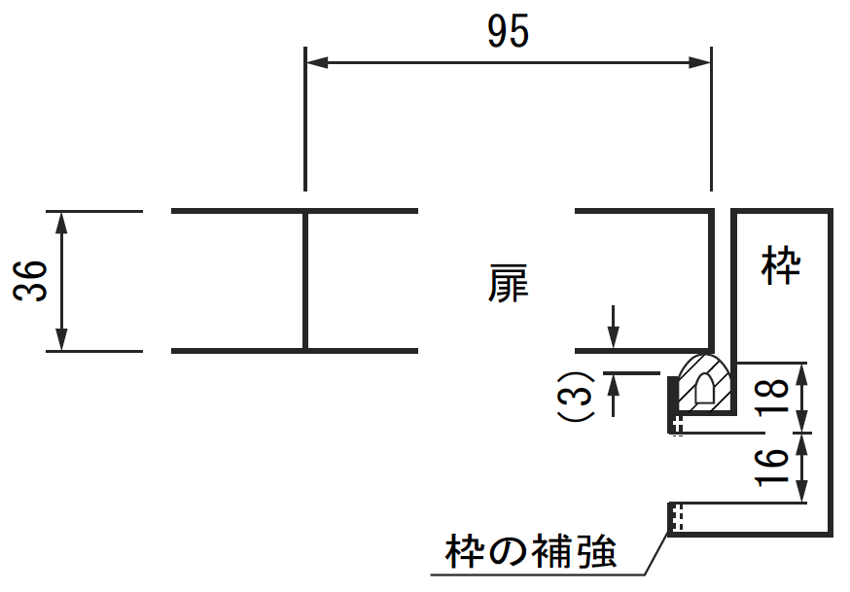  面付箱錠  彫込箱錠  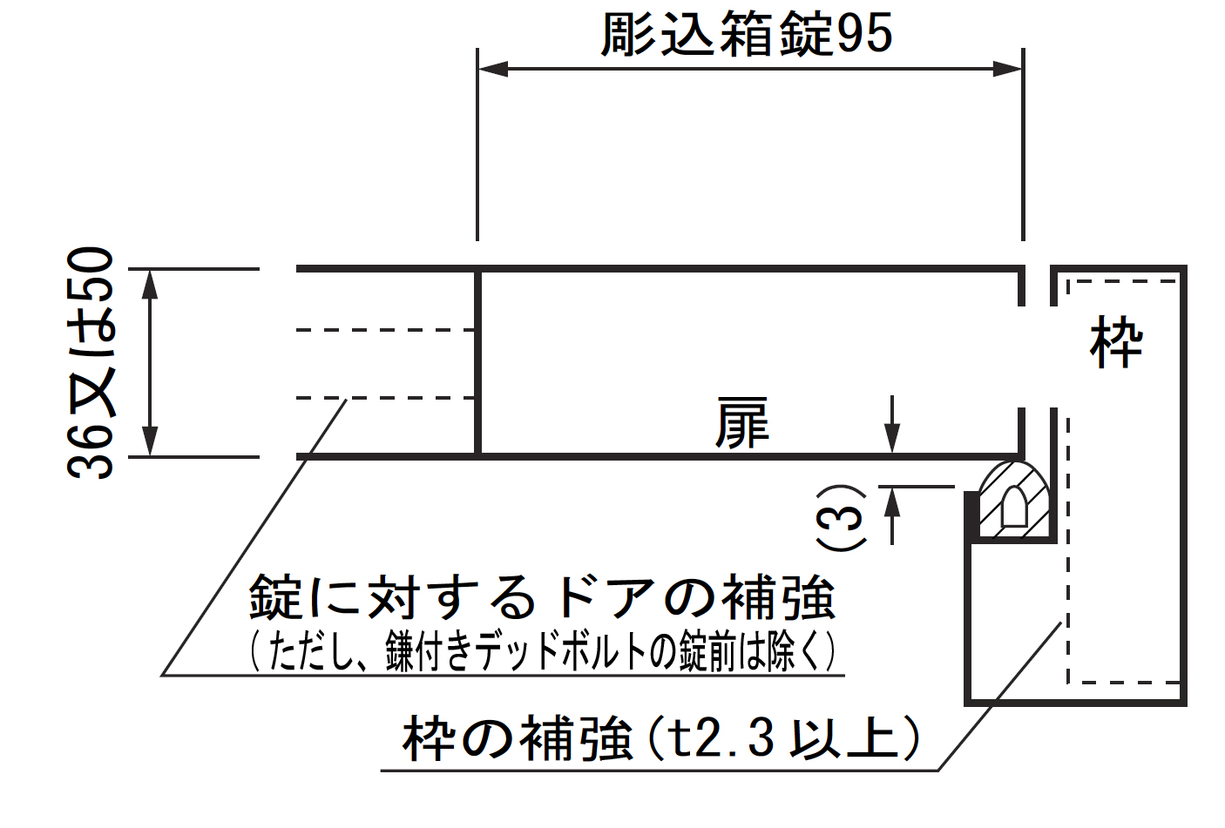  図－６ 標準的外開き形式玄関ドアの扉及び竪枠の水平断面  単位（㎜） （ ）内の数値は目安とする | 図書 | □
 | 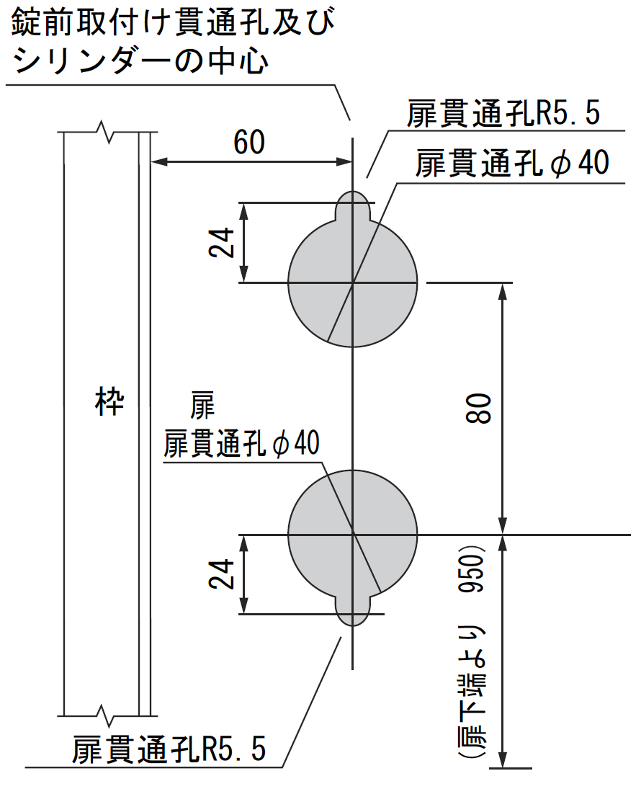扉室外側  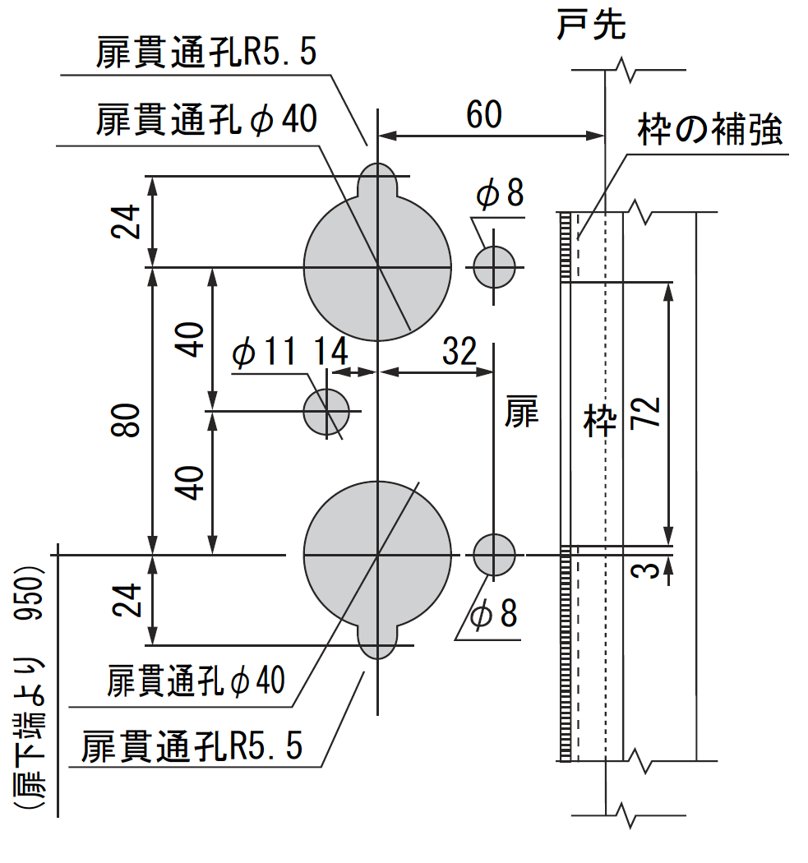扉室内外側  図－７ 標準的外開き形式玄関ドアの錠前取付け孔寸法  （面付箱錠（R型））  単位（㎜） （ ）内の数値は目安とする | 図書 | □
- 1 | 彫込箱錠 主錠（M型）  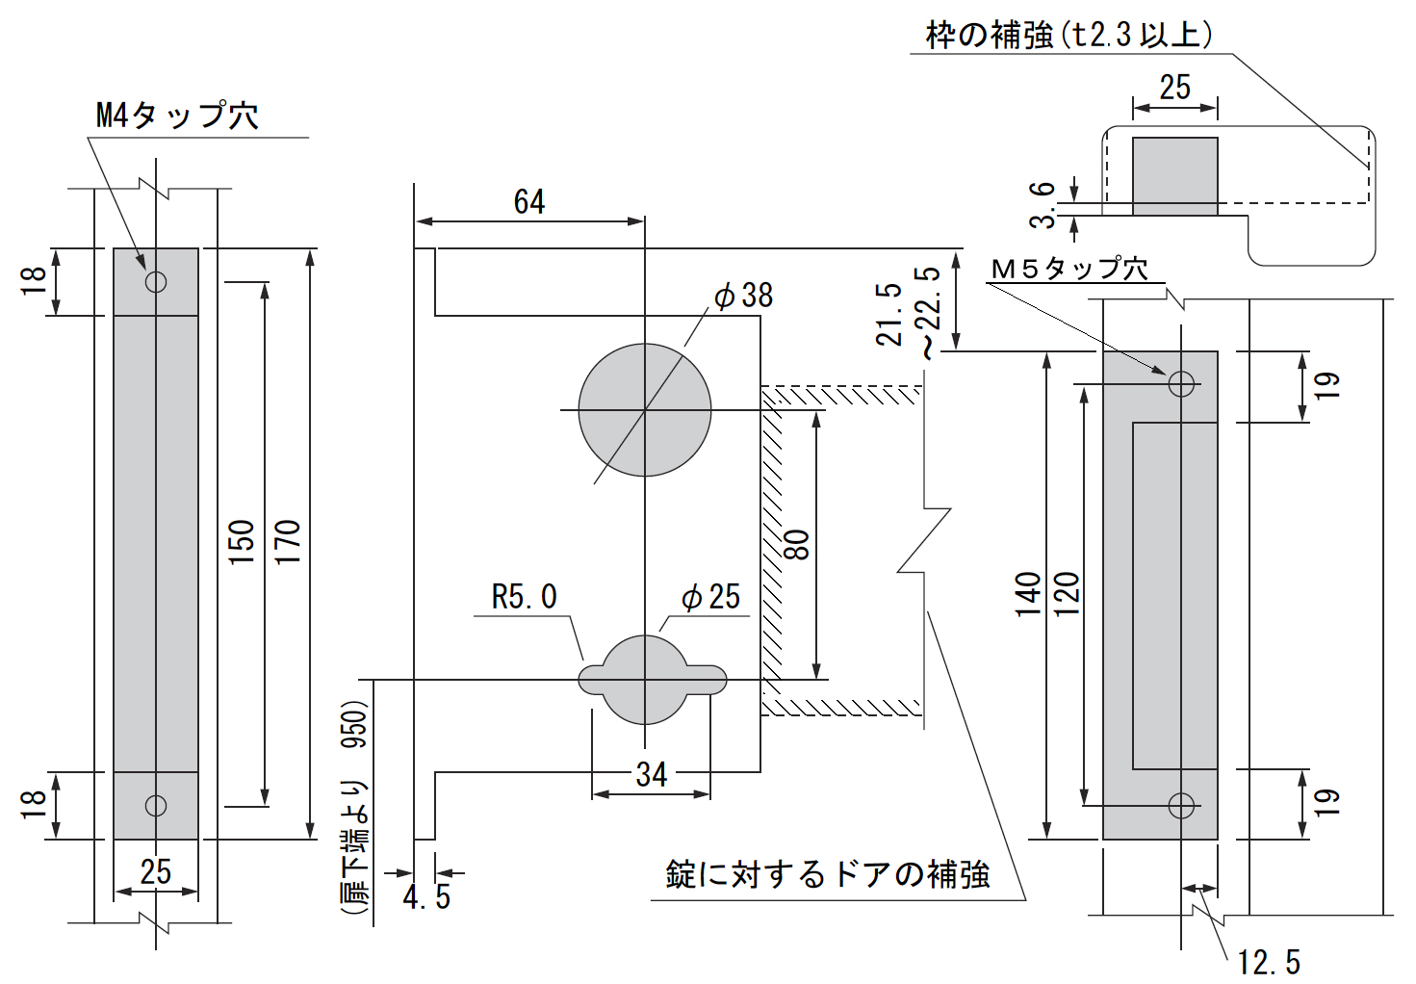  彫込箱錠 補助錠（S型）  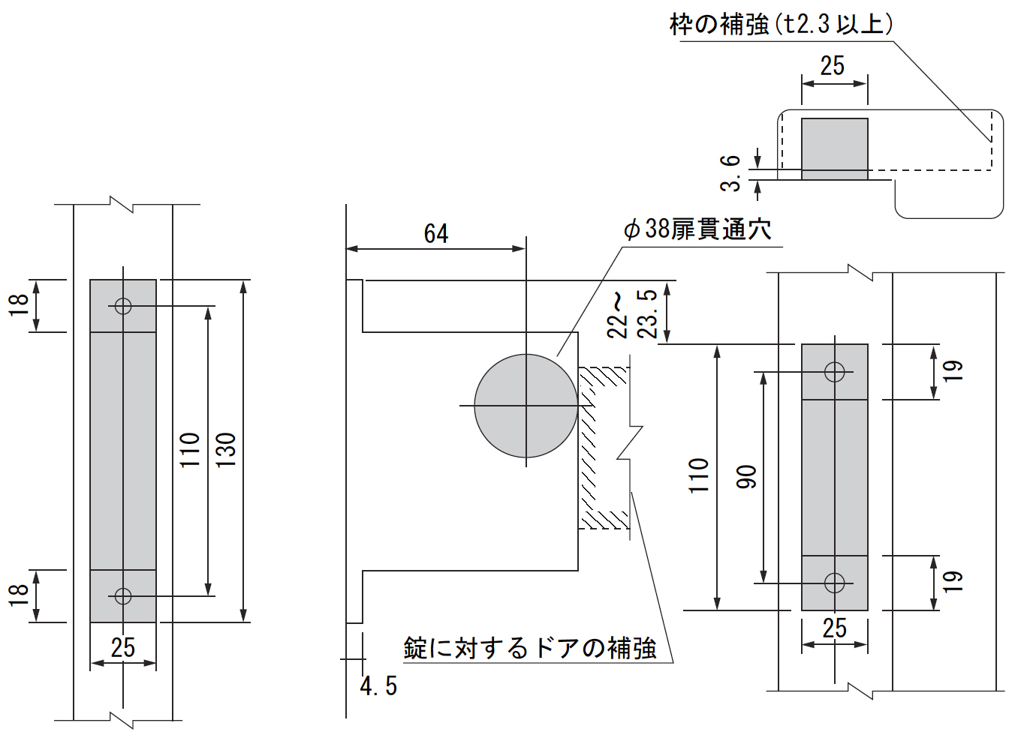  図－８標準的外開き形式玄関ドアの錠前取付け孔及び竪枠寸法  単位（㎜） （ ）内の数値は目安とする | 図書 | □
 | 面付箱錠及び彫込箱錠のデットボルトの出寸法が、20㎜以上のものを対象とする。（ただし、鎌付きデットボルトにあってはこの限りでない。） | 図書 | □

